|  |  |  |
| --- | --- | --- |
|  | **Universidad Nacional Autónoma de México** | |
| **Facultad de Ingeniería** | | **Laboratorio de docencia** |

Laboratorios de computación salas A y B.

***Profesor: Adrian Ulises Mercado Martínez***

***Asignatura: Fundamentos de programación***

***Grupo:*** 07

***No de Práctica(s):*** 01

***Integrante(s):*** Arzate Huerta Monserrat Alexandra

***No. de Equipo de cómputo empleado:*** 07

***No. de Lista o Brigada:*** 07

***Semestre:*** 2022-1

***Fecha de entrega:*** 15 de septiembre de 2021

***Observaciones:***

CALIFICACIÓN:

1. ***Objetivo:***

El alumno conocerá y utilizará herramientas de software que ofrecen las Tecnologías de la Información y Comunicación que le permitan realizar actividades y trabajos académicos de forma organizada y profesional a lo largo de la vida escolar, tales como manejo de repositorios de almacenamiento y buscadores con funciones avanzadas.

***Actividades:***

▪ Crear un repositorio de almacenamiento en línea.

▪ Realizar búsquedas avanzadas de información especializada.

1. ***Introducción.***

Podemos definir a la computadora como “un dispositivo informático que es capaz de recibir, almacenar y procesar información de una forma útil”, el cual durante el paso de los años se ha vuelto un objeto de uso cotidiano, lo pudimos observar durante la pandemia y nuestras clases en línea, por otro lado nosotros nos estamos preparando para ser ingenieros por esa razón necesitamos manejar y conocer las herramientas de las TIC.

Durante esta práctica nos acercaremos más a fondo al navegador Google y a los comandos que nos ofrece esta misma, por último crearemos una cuenta en la plataforma “Github” la cual nos permite albergar códigos de varias aplicaciones.

1. ***Buscador de Internet Google***

El buscador de Google (en inglés Google Search) es un motor de búsqueda en la web propiedad de Google Inc. Es el motor de búsqueda más utilizado en la Web. Fue desarrollado por Larry Page y Sergey Brin en 1997.

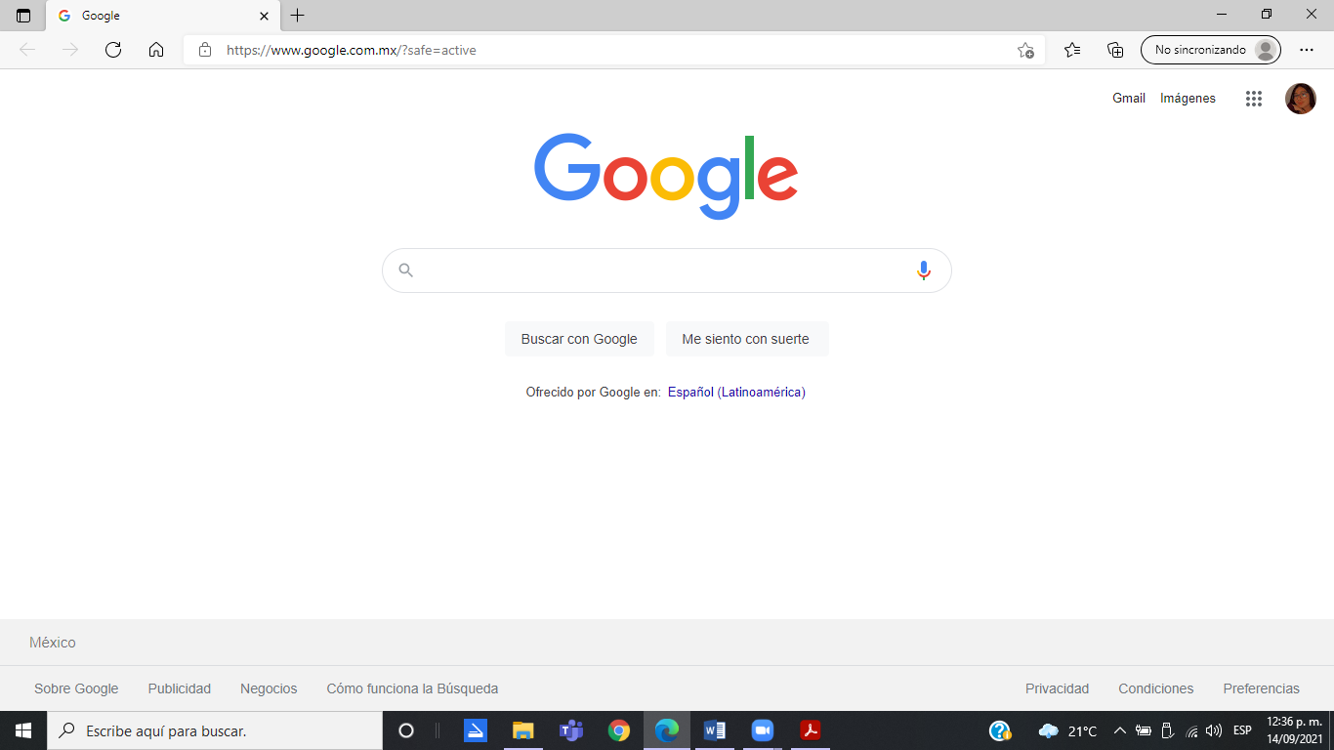

***Comandos de búsqueda.***

1. Para encontrar todas las imágenes de natación o de futbol que no contengan la palabra tenis se utiliza la siguiente búsqueda:

***Comando or.***

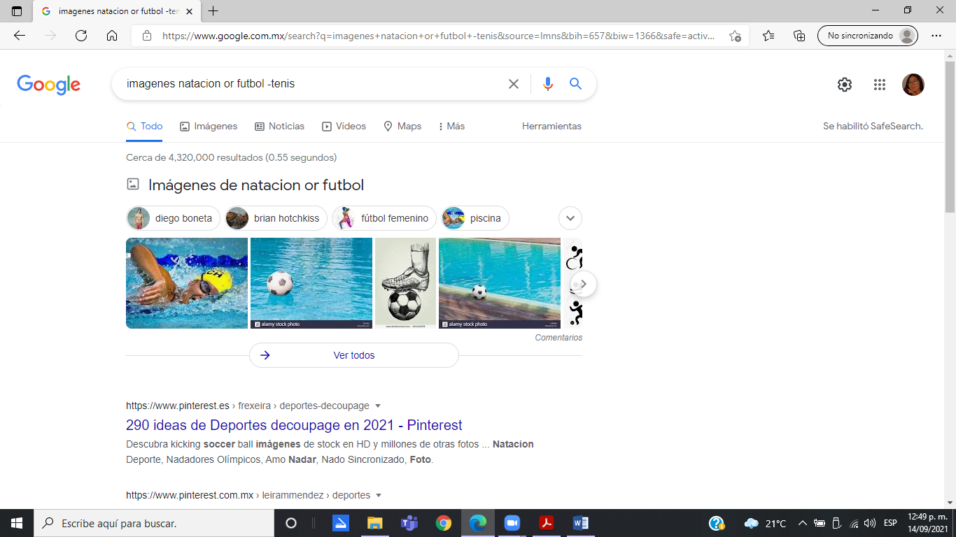

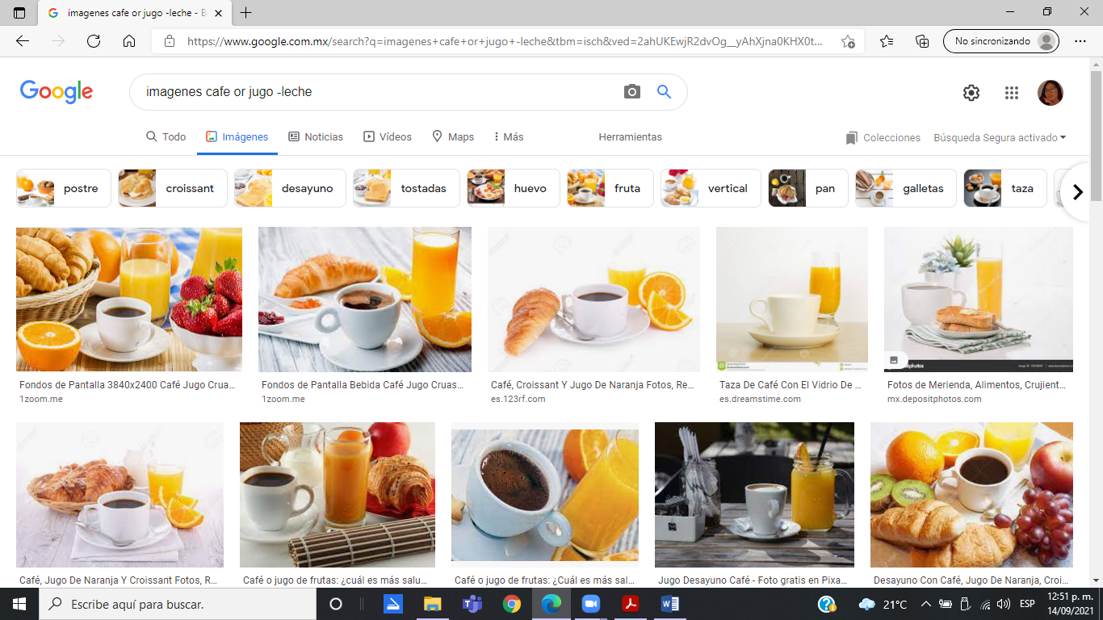

*Nota: no es necesario agregar acentos en la búsqueda.*

1. Para encontrar todos los datos pertenecientes sólo a la jornada del futbol mexicano:

***Comando comillas***

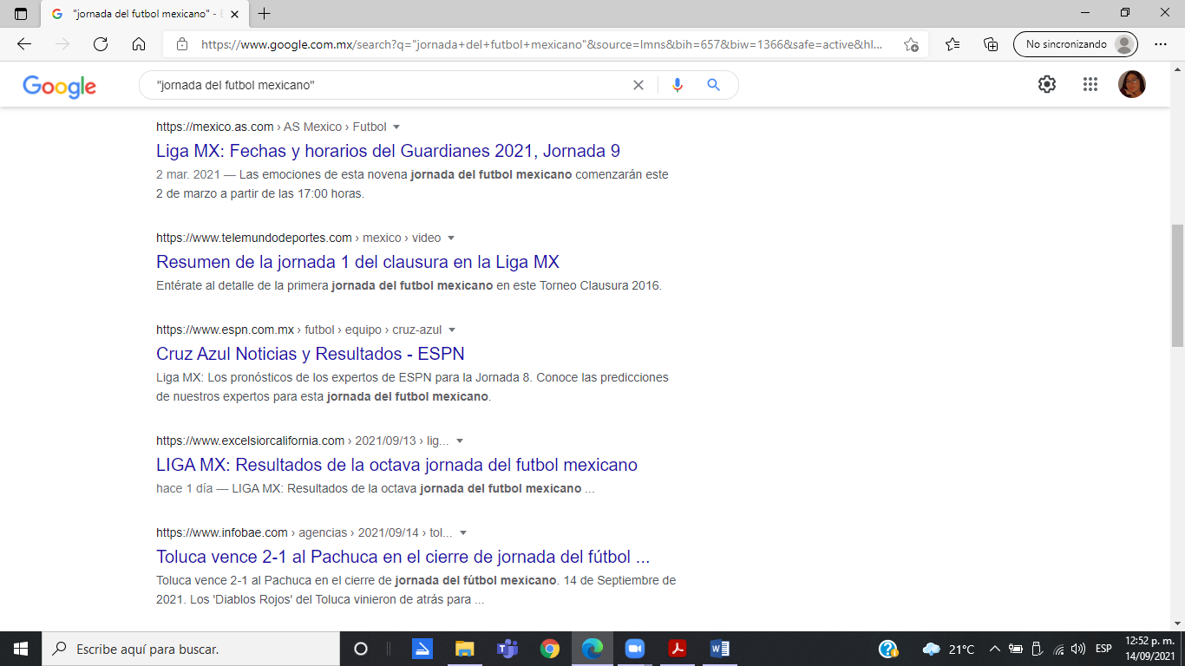

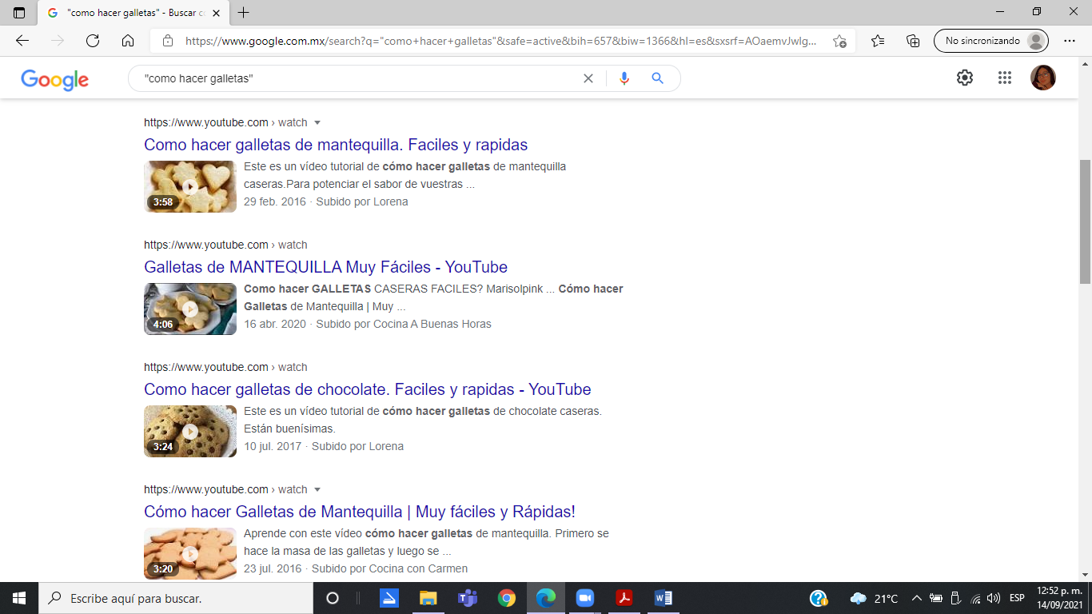

Las comillas dobles ("<oración>") al inicio y al final de la búsqueda indican que sólo se deben buscar páginas que contengan exactamente dichas palabras. En este caso se agregó el conector del a la búsqueda para encontrar exactamente la frase.

1. Al momento de hacer búsquedas no es necesario incluir palabras como los artículos (el, la, los, las, un, etc.), pero en caso de ser necesario se puede hacer lo siguiente:

***Comando +.***

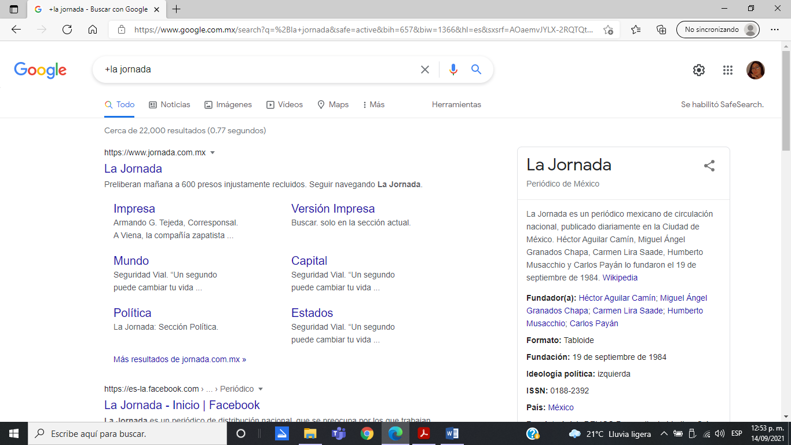

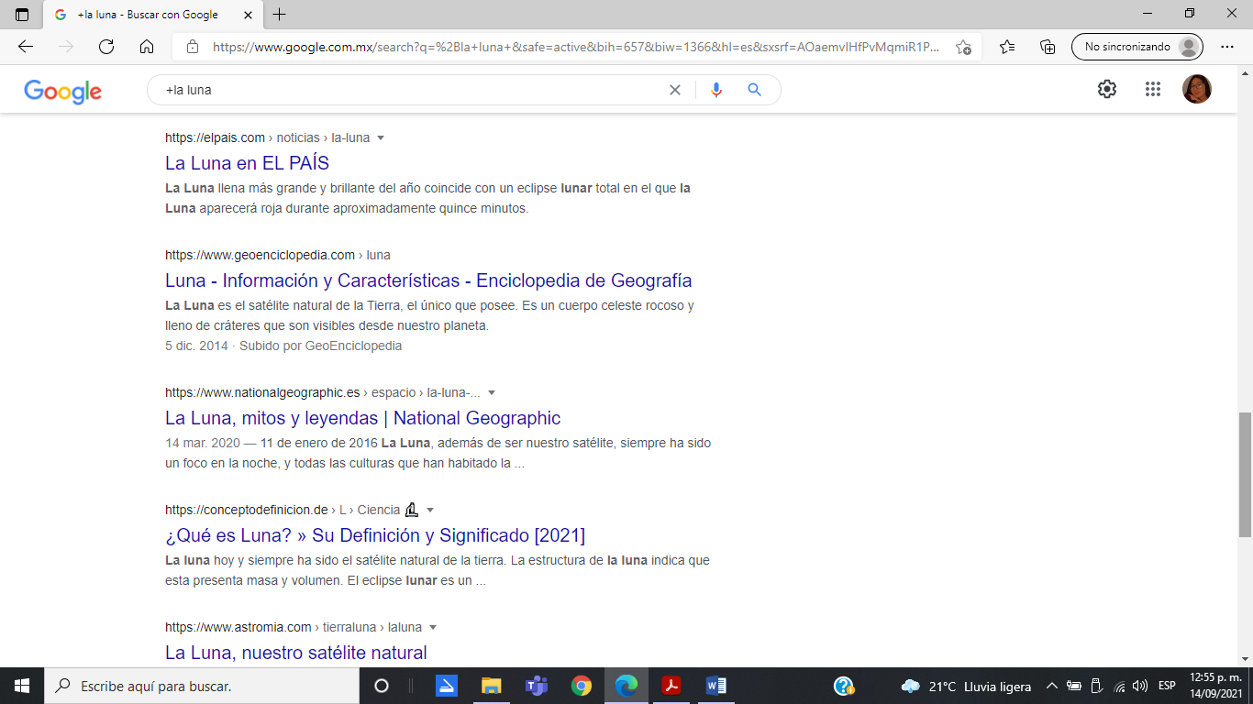

***Comando define.***

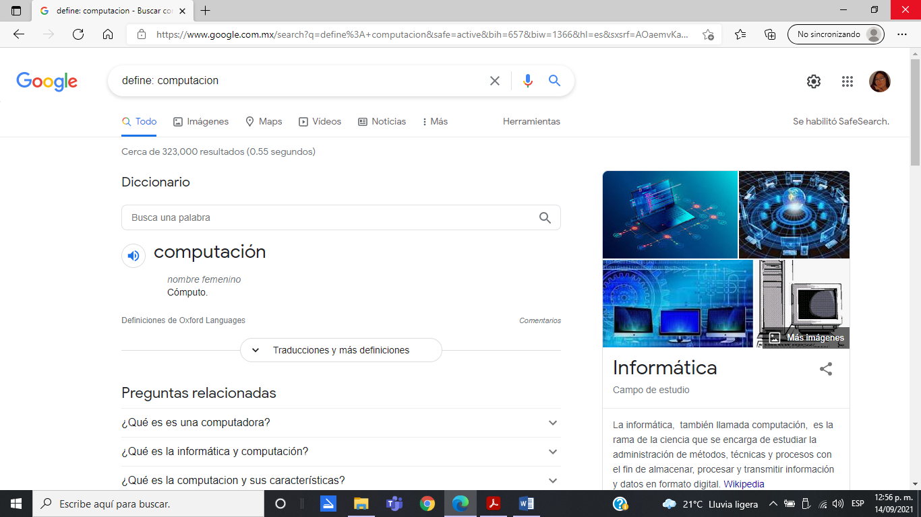

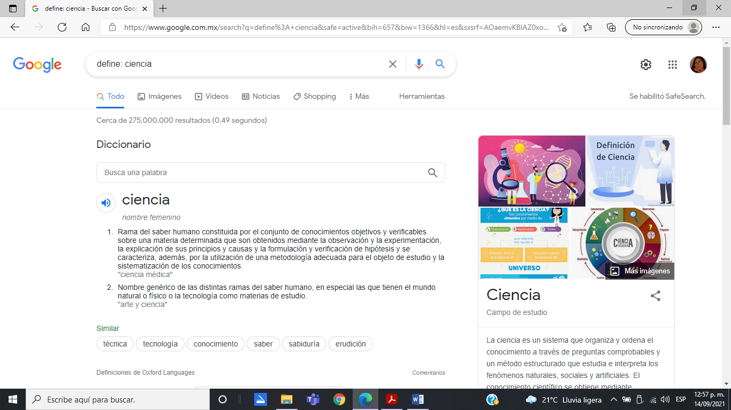

***Comando site y tilde.***

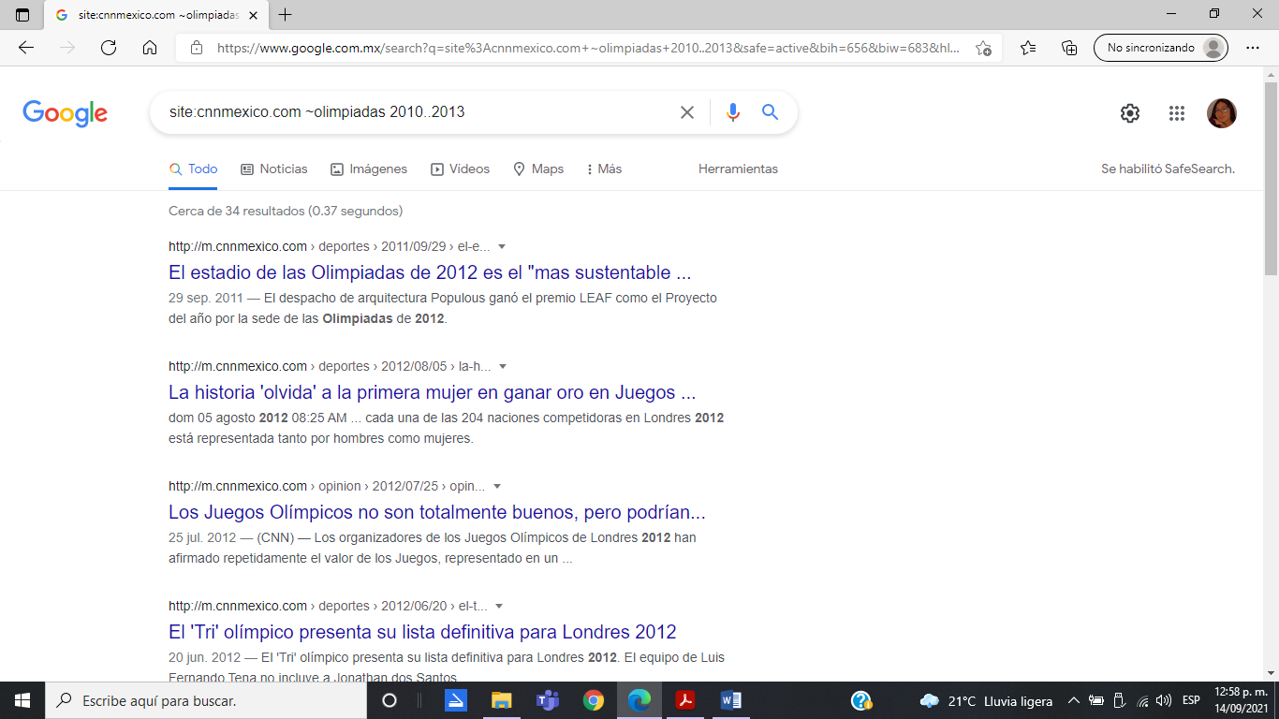

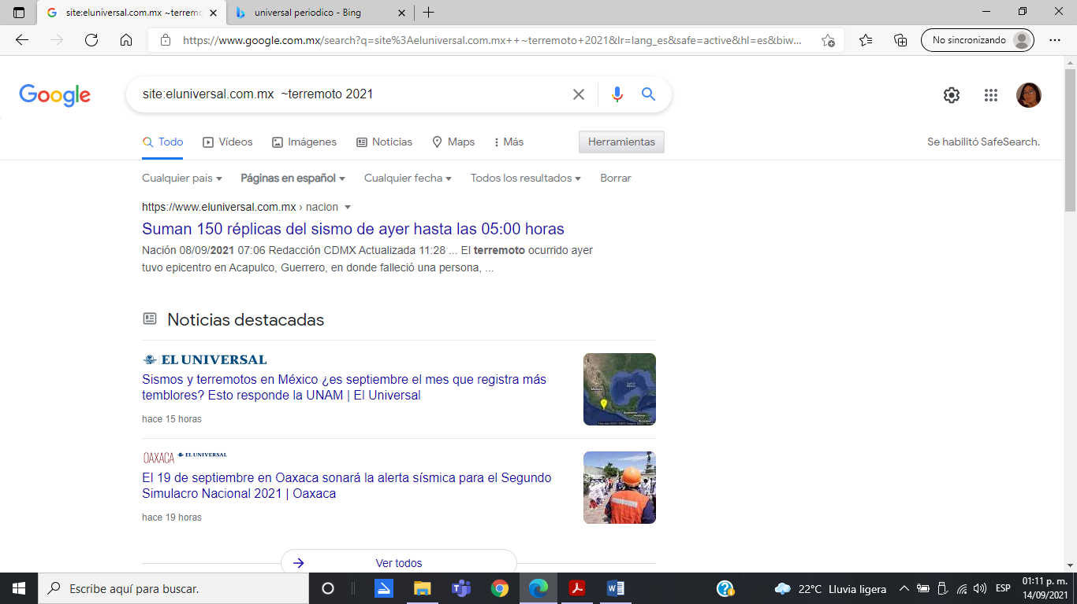

*~ Indica que encuentre cosas relacionadas con una palabra.*

*.. Sirve para buscar en un intervalo de números, en este caso de años.*

***Comando intilte, intext y filetype.***

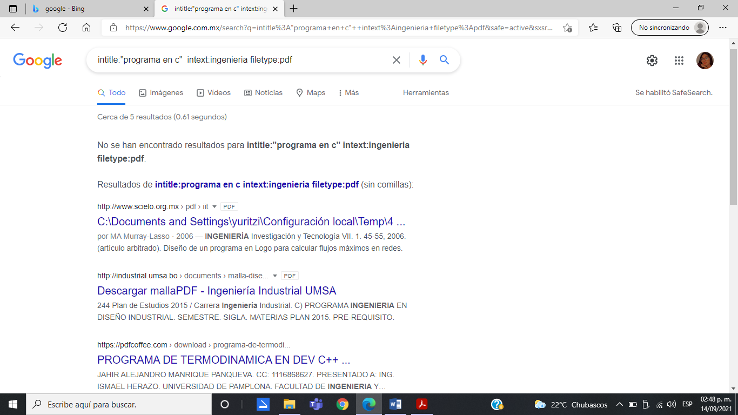

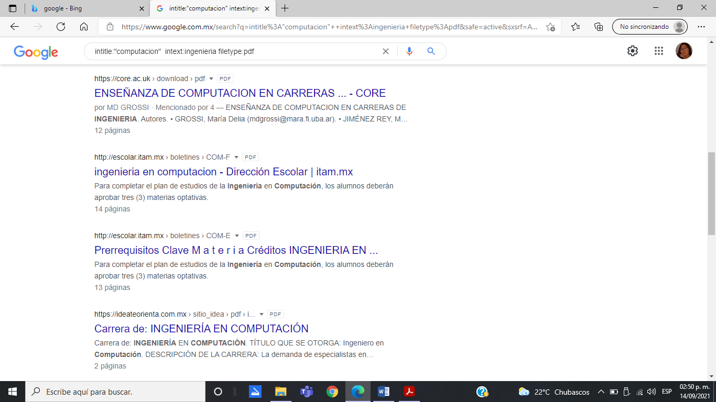

***Calculadora***

Google permite realizar diversas operaciones dentro de la barra de búsqueda simplemente agregando la ecuación en dicho campo.

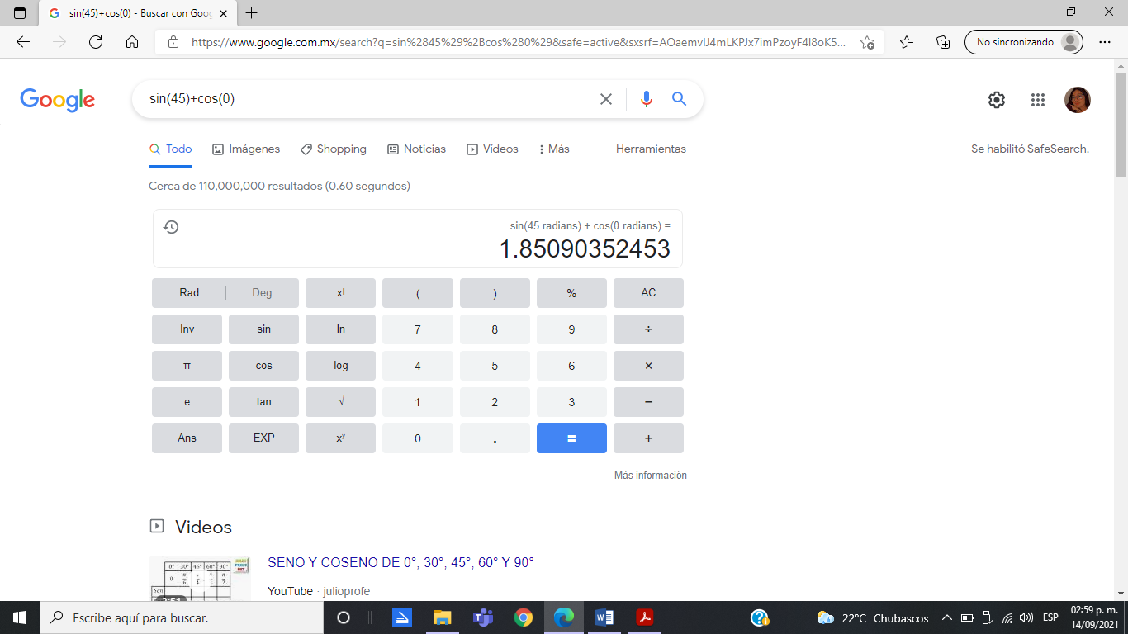

***Convertidor de unidades***

El buscador de Google también se puede utilizar para obtener la equivalencia entre dos sistemas de unidades.

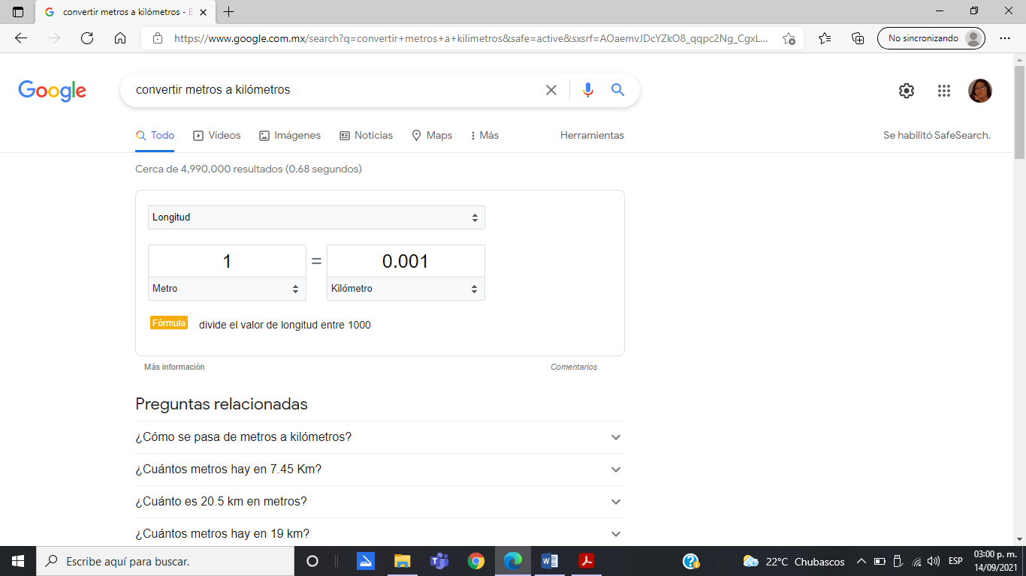

***Gráficas en 2D***

Es posible graficar funciones, para ello simplemente se debe insertar ésta en la barra de búsqueda. También se puede asignar el intervalo de la función que se desea graficar.

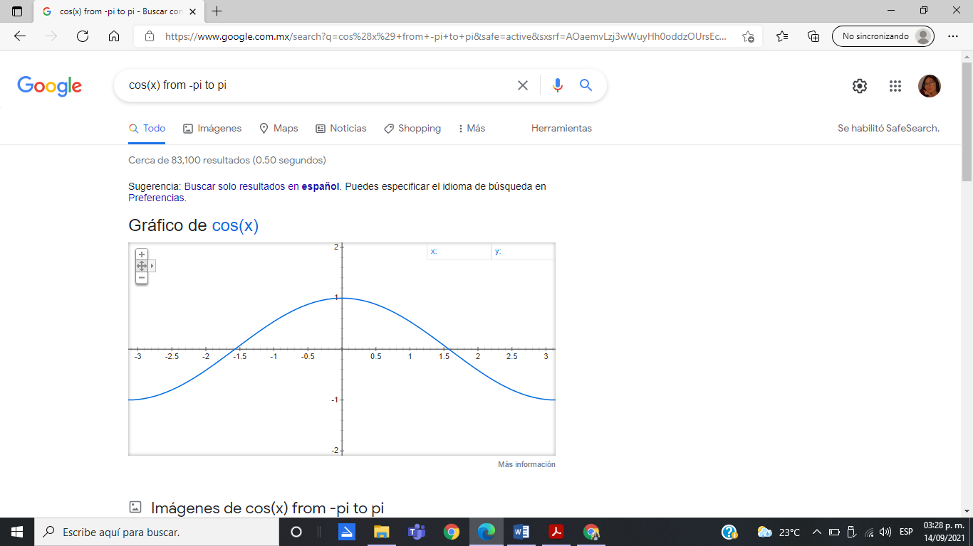

***Google académico***

Si se realiza la siguiente búsqueda define:"google scholar", se obtiene:

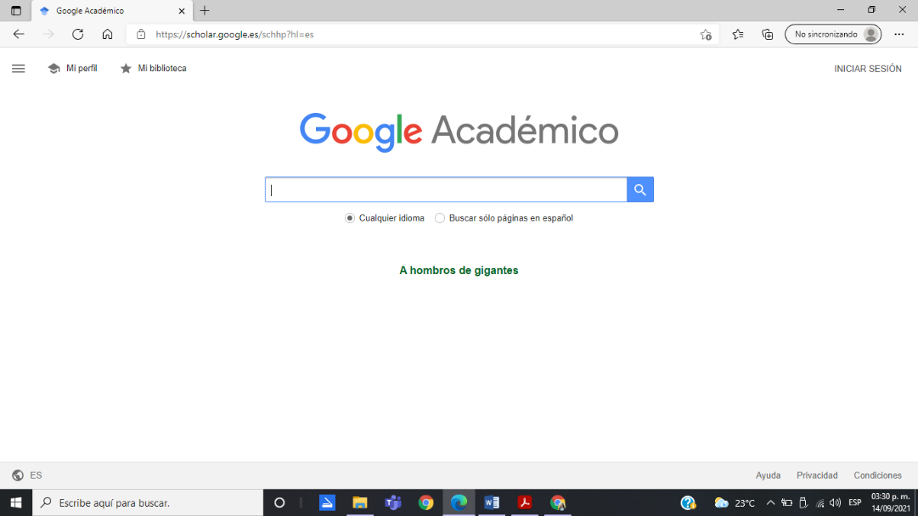"Google Académico es un buscador de Google especializado en artículos de revistas científicas, enfocado en el mundo académico, y soportado por una base de datos disponible libremente en Internet que almacena un amplio conjunto de trabajos de investigación científica de distintas disciplinas y en distintos formatos de publicación.”

La siguiente búsqueda encuentra referencias del algoritmo de ordenamiento Quicksort creado por Hoare:

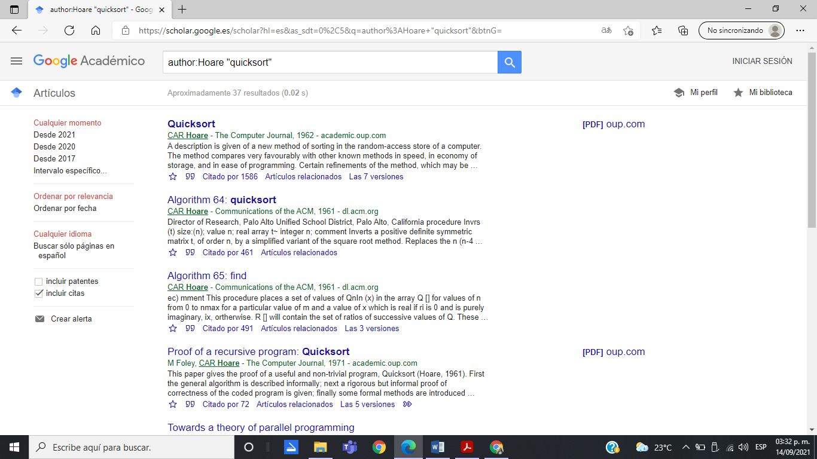*Dentro de la página se pueden observar varias características de la búsqueda realizadas.*

***Google imágenes***

Permite realizar una búsqueda arrastrando una imagen almacenada en la computadora hacia el buscador de imágenes.

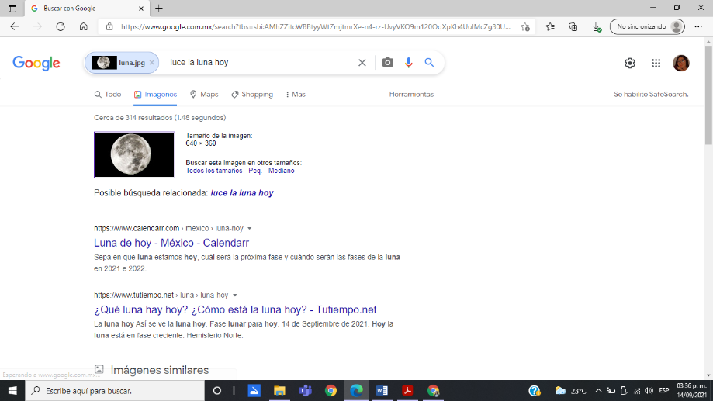

1. ***Actividad en casa***

Creación de cuenta en github.com

Para comenzar a utilizar github, se debe hacer lo siguiente: abrimos en cualquier navegador web la dirección https://github.com. Damos click en “Sign Up” para crear una cuenta.

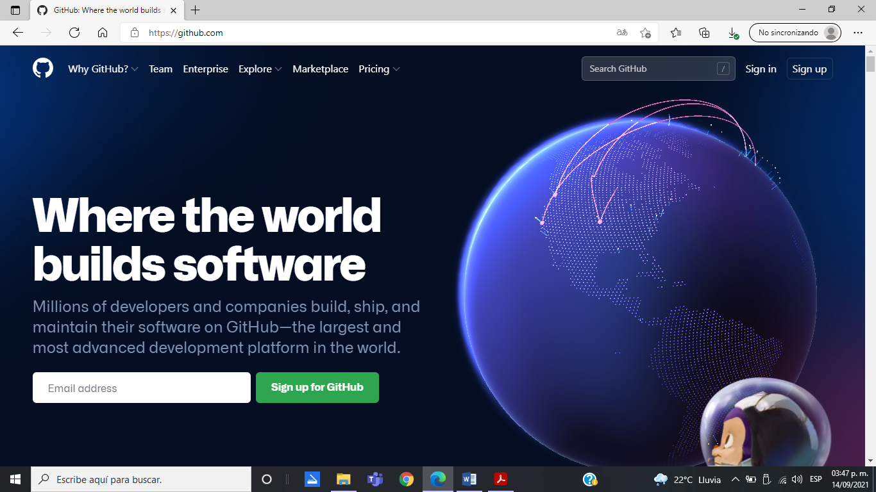

Escribimos un usuario propio, un correo, una contraseña y damos click en “Create an account” “Sign up”, esperamos el correo de verificación, y verificamos nuestra cuenta.

Ingresar nombre, correo, resolver un rompecabezas y crear la cuenta

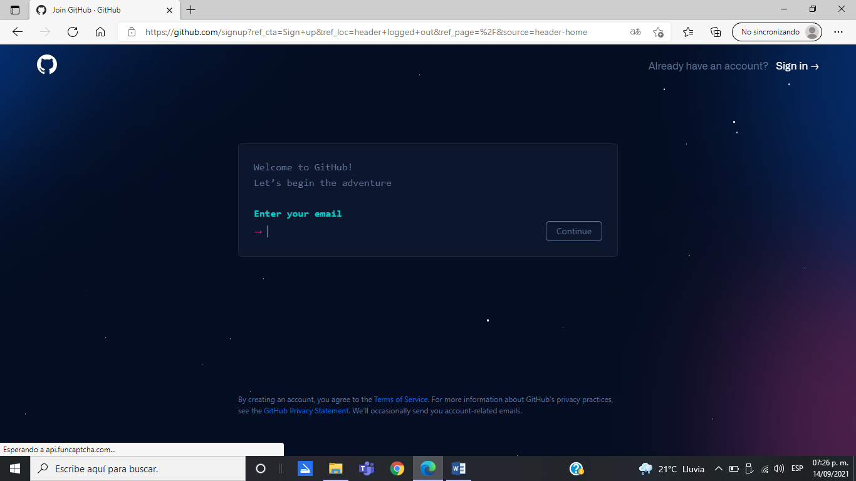

Responder las siguientes preguntas: ¿Qué tipo de trabajo haces principalmente?, ¿Cuánta experiencia en programación tienes? y ¿Para qué planeas usar GitHub?, con esto se termina la configuración, ahora se debe verificar la cuenta mediante el correo electrónico ingresado.

***Creando nuestro primer repositorio***

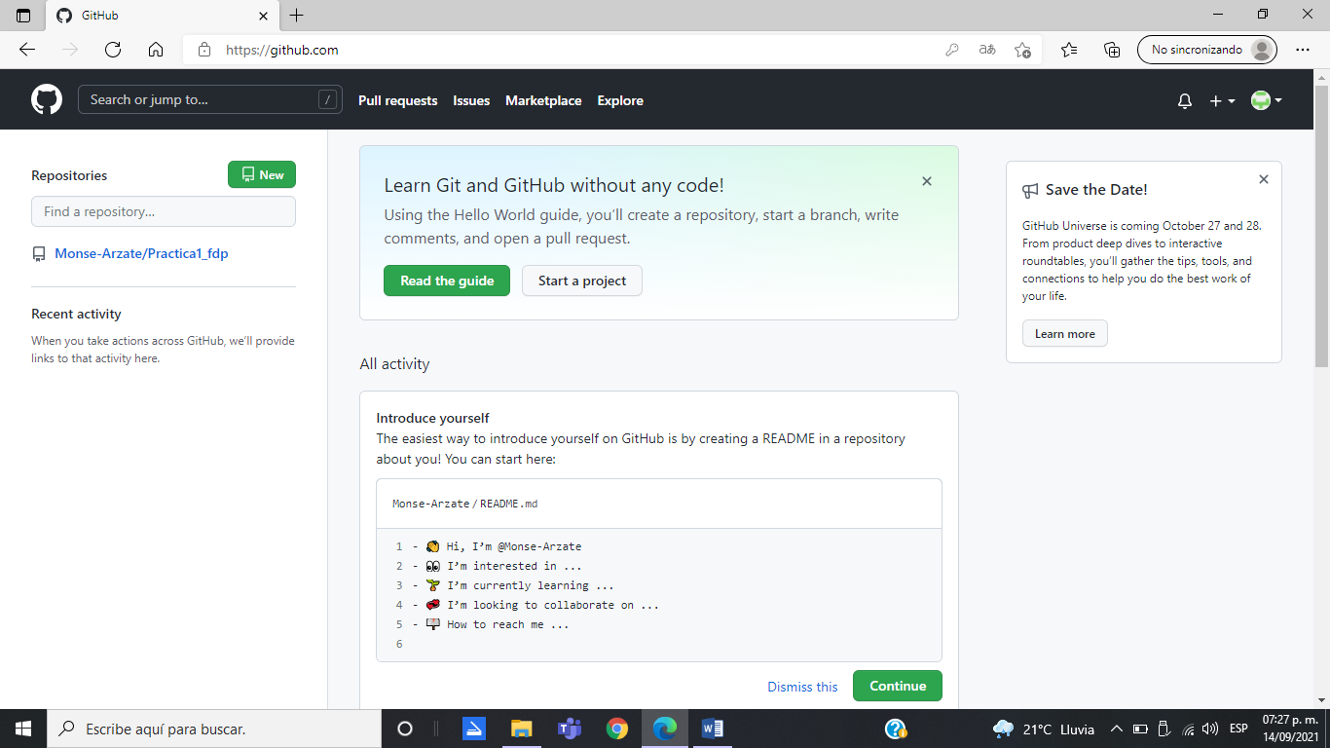Damos click en el botón de “Start a Project.”

En este paso se crea el repositorio, le damos un nombre (practica1_fdp), una descripción e inicializamos un README; posteriormente damos click a “Create repository.”

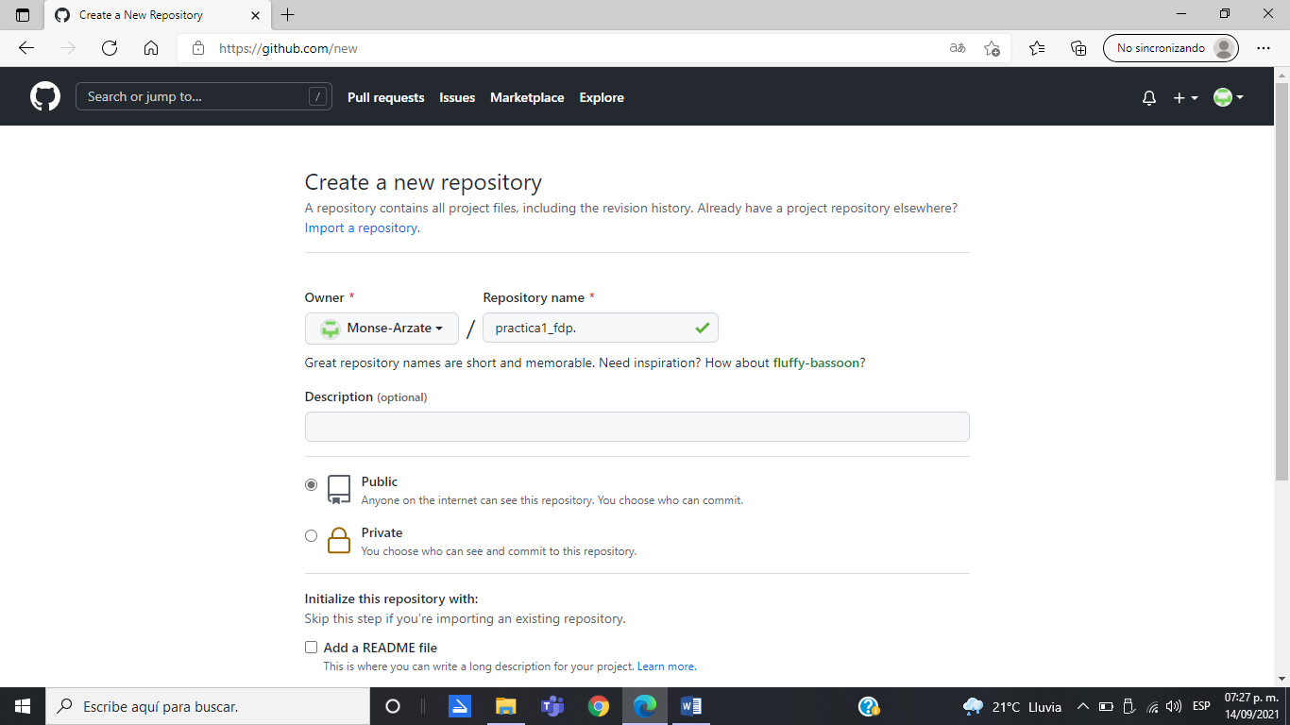

***Creación de archivos en nuestro repositorio***

Damos click en el botón de “Create new file.”

Crearemos un archivo llamado Datos, y en la primera línea agregaremos nuestro nombre.

En la sección de Commit new file, haremos una explicación del archivo creado, posteriormente damos click al botón de Commit new file.

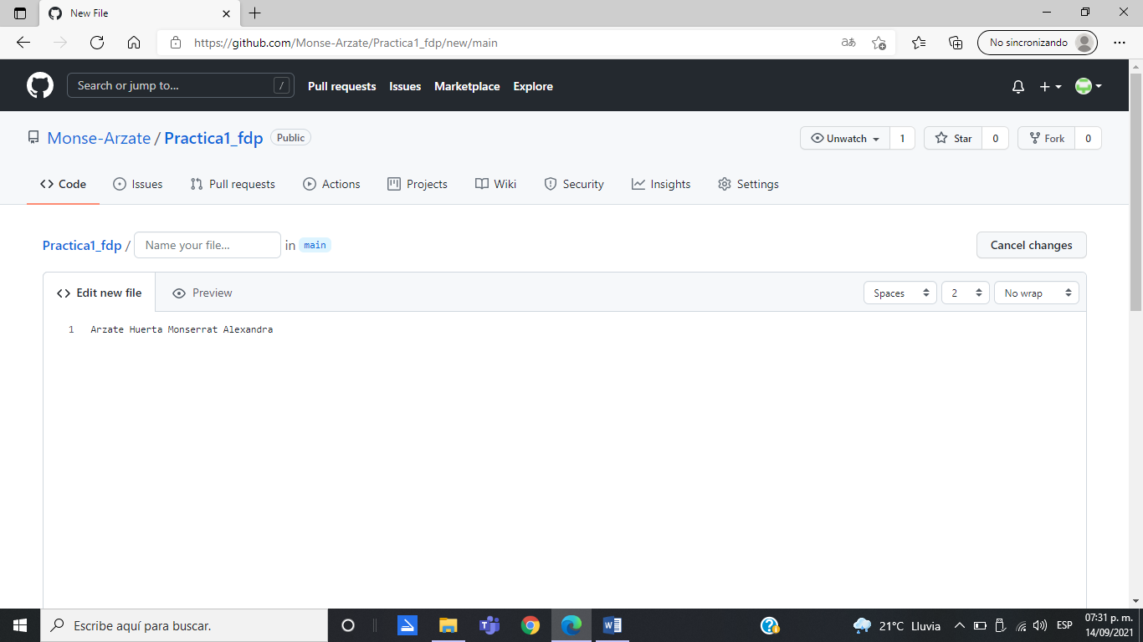

Con esto habremos creado un nuevo archivo en nuestro repositorio, la acción de hacer commit es indicarle al Control de versiones que hemos terminado una nueva modificación, dando una breve explicación Al momento de hacer el commit, nuestro proyecto se encuentra en un nuevo estado. En la pantalla principal del repositorio se puede ver la lista de archivos en nuestro repositorio con la explicación del commit que agregó o modificó a ese archivo.

Subiremos dos imágenes locales (escudo de la facultad y de la universidad) a nuestro repositorio, dando click en el botón de “Upload files.”

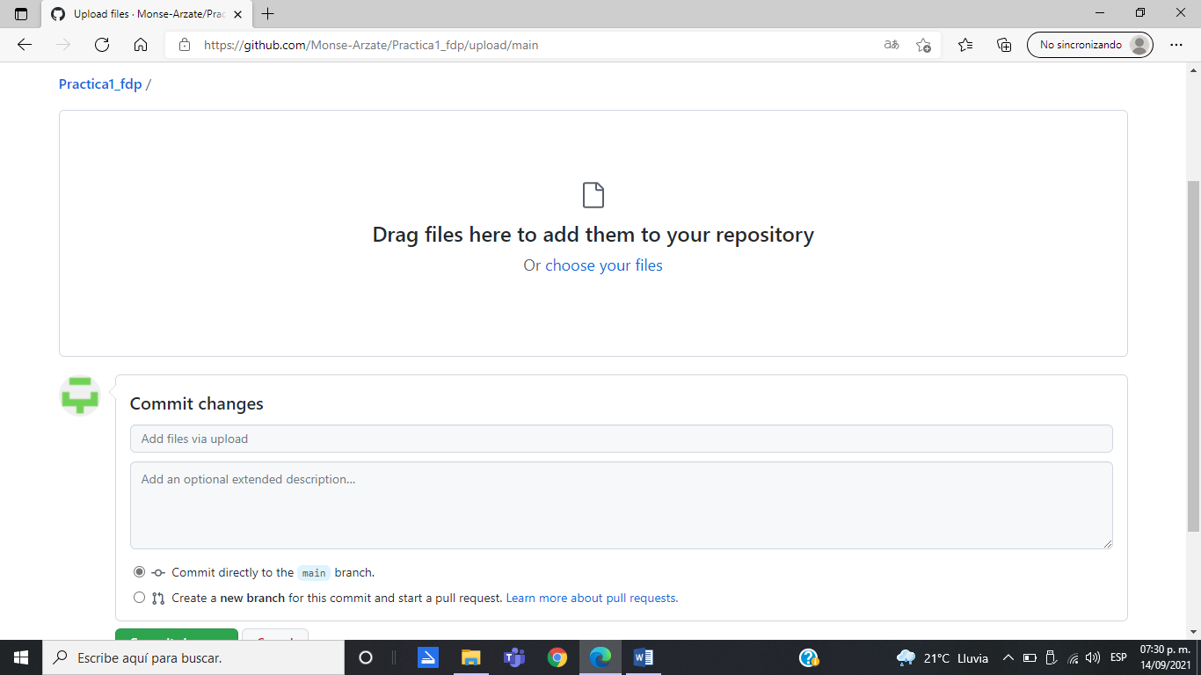

Seleccionamos los dos archivos de nuestro equipo y hacemos el commit, explicando los archivos agregados.

Como se observa, un commit puede ser de uno o más archivos.

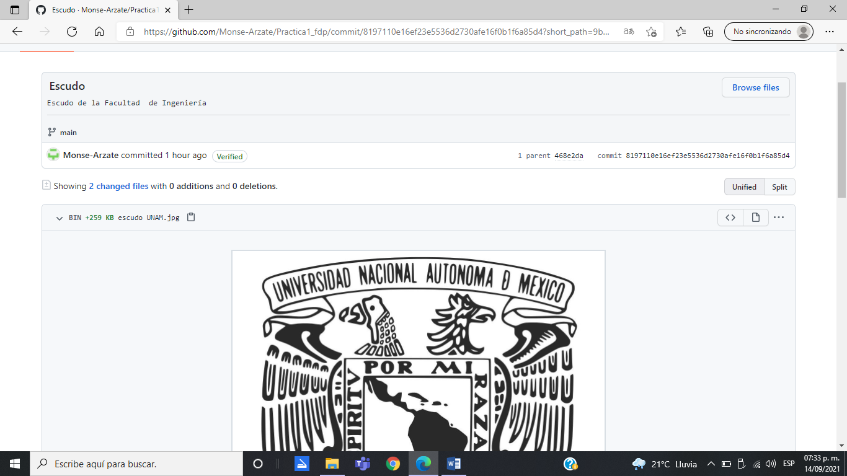

***Modificando un archivo***

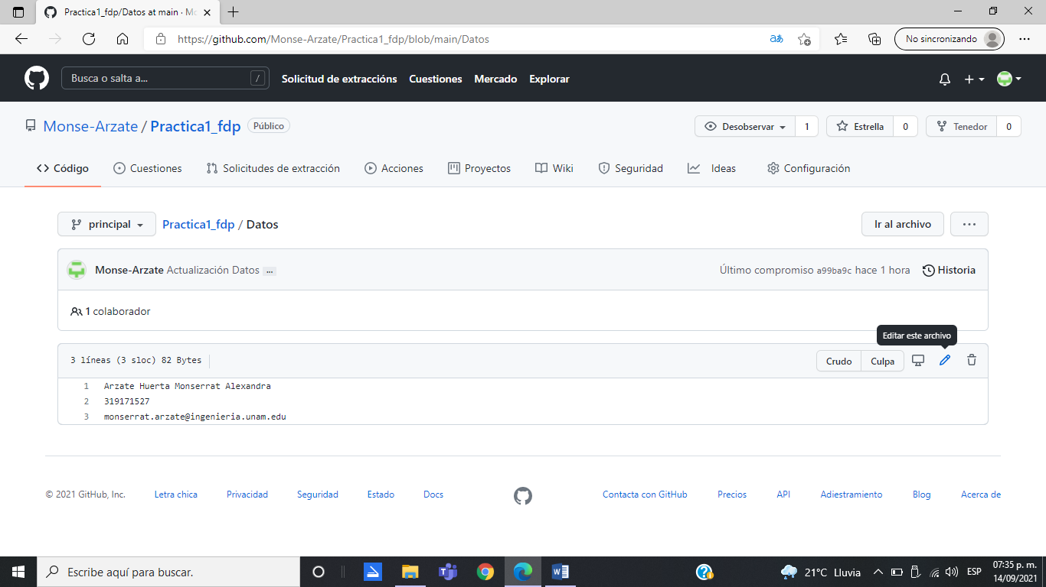 Damos click en el archivo “Datos” y posteriormente hacemos click en el botón con forma de lápiz. Agregamos en la siguiente línea nuestro número de cuenta y en una línea nueva nuestro correo. Hacemos el commit explicando qué cambios hicimos.

***Revisando la historia de nuestro repositorio.***

En la página principal del repositorio dar click a los commits, en este momento debe ser 4. En esta sección se pueden revisar los cambios y estados en nuestro repositorio, Analizar qué pasa al darle click al nombre de cada commit.

Se pueden observar las modificaciones o adiciones que se hicieron en el commit. Git guarda cada estado de nuestros archivos, de esta manera siempre podemos acceder a versiones específicas.

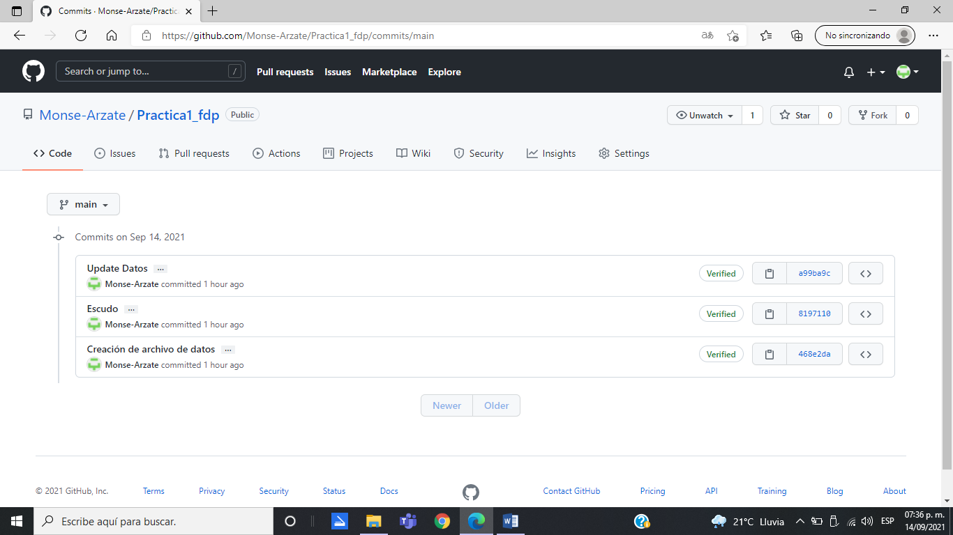

Dar click al botón 

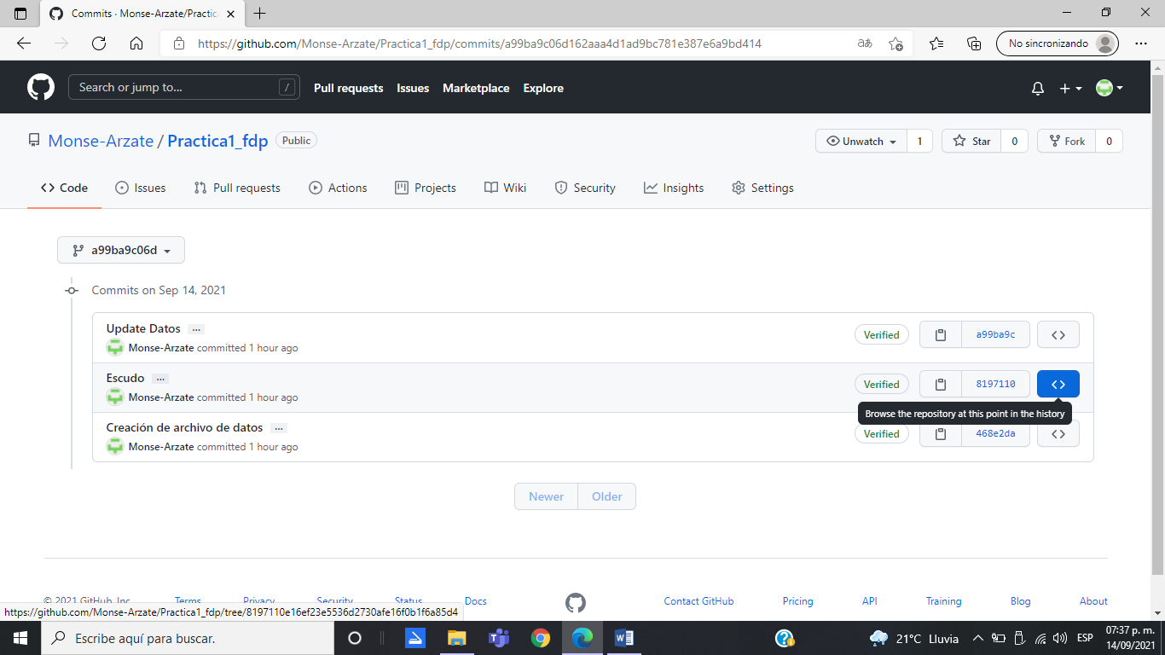En esta sección se puede observar el estado total del repositorio al momento de un commit específico. Es como una máquina del tiempo, ¡puedes regresar a versiones anteriores!

1. ***Actividad Final.***

1. Realizar el reporte de la práctica actual.

2. Subir el archivo al repositorio creado y registrar el cambio con el commit “Reporte práctica 1”.

3. Mandar el link del repositorio al profesor.

Ejemplo de link:

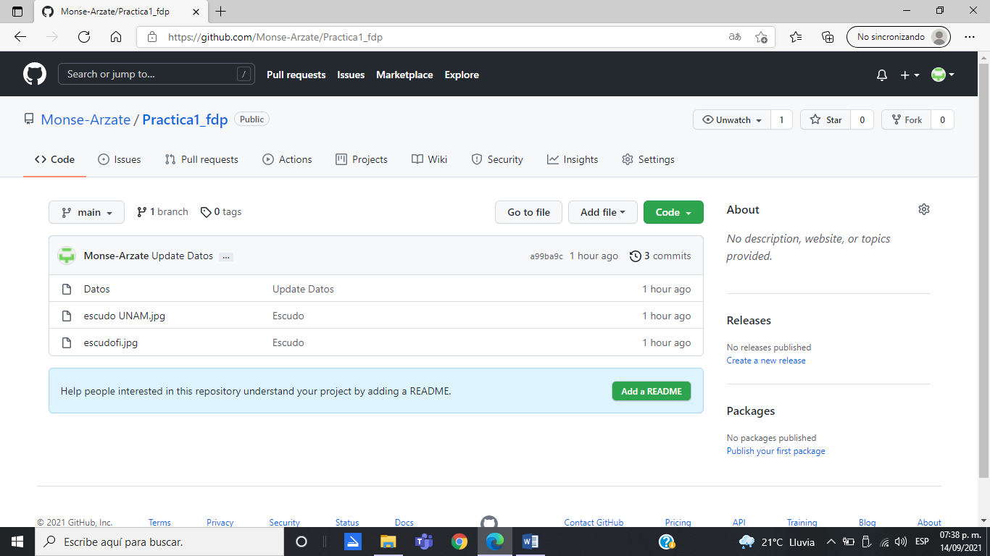

1. **Conclusión.**

Se cumplieron los objetivos planteados al inicio del reporte, esta práctica me sirvió mucho para las búsquedas que realizo en Google, no sabía que podía hacer más específica mi búsqueda, lo cual me ayuda a encontrar información más rápido. En Github se me complico un poco al realizar los ejercicios, debido a que no lo conocía, gracias a la práctica pude observar más cosas y tips que me ayudaran a manejar al 100% este sitio.